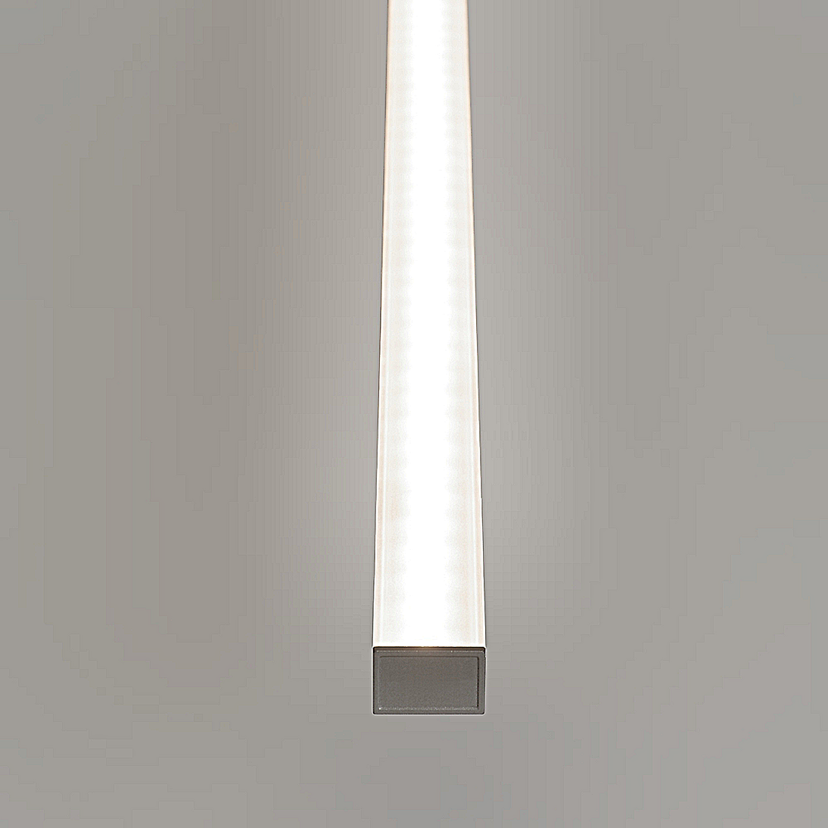**Leuchtenname:** x.file mini power Lichtlinie  
  
**Artikelnummer:** 810338  
  
**Serienbeschreibung:**x.file mini oder x.file mini IP Aufbau L =1.000mm

LED Linearprofilsystem

Gesamtlänge 1.000mm

Minimiertes Aluminiumstrangpressprofil, Oberfläche eloxiert,

inkl. Montageplatten zum werkzeuglosen aufstecken des LED Profils.

Bestückung mit freistrahlendem, hocheffizienten und hochwertigen

LED-Platinen mit hoher Farbwiedergabe. Zurm Schutz, zur Kühlung

und guten Handhabung sind die Platinen in einem Aluminiumprofil

integriert.

Leistungsklassen in basic, power oder ultra.

LED-Lichtstrom und Leistung immer Angaben pro Meter.

Inkl. externem Betriebsgerät, schaltbar oder dimmbar zur Montage im Innenraum.

Profilausführung mit vorverdrahteter Zuleitung (1m) auf der Profilrückseite ausgeführt.

Cover aus PMMA beinhaltet - Variante laut folgendern Zubehör-Atikelnummer.

Prodilendkappen aus ABS - Nickel Farbton.

Wärmebeständige Verdrahtung

Ausführung: IP20 oder in IP44 mit lackierten und gecoateden LEDs

Gesamtlänge wird projektbezogen konzipiert.

Netzspannung: 220-240V

Netzfrequenz: 50-60Hz  
  
**Merkmale:**- Schlanke minimierte Lichtlinie

- Filigranes Aluminium-Proﬁl

- Durchverdrahtet

- Montage an Boden, Wand oder Decke – horizontal oder vertikal

- Opale Abdeckungen ﬂach, hoch oder halbrund

- Immer nach Kundenwunsch konzipiert

- Betriebsgeräte immer extern

- Breitstrahlend

**Mögliche Modifikationen:**- Kundenspezifische Anpassung

- Technische Merkmale in Abstimmung

- Projektbezogene Konfiguration nach Vorgaben

- RGB oder RGBW

- Dim2Warm

- Dimmschnittstelle

**Auf Anfrage ohne zusätzliche Kosten:**- Lichtfarben weiß 2700K oder 3000K oder 6500K

**Gewicht (kg):** 0,6  
  
**Farbe:** eloxiert INOX Satiné  
  
**Lichtfarbe / Lichttemperatur (K):** 3000  
  
**Schutzart (-):** IP20  
  
**Schutzklasse (-):** III  
  
**Durchmesser (mm):** -  
  
**Abmessungen (mm):** Breite: 20mm; Höhe: 11mm; Länge: 1000mm  
  
**Einbautiefe (mm):** -  
  
**Pendellänge (mm):** -  
  
**Deckenausschnitt (mm):** -  
  
**Effizienz (lm/W):** 96  
  
**Farbwiedergabeindex Ra (-):** >90  
  
**Lichtaustrittswinkel (Grad):** 120  
  
**Gesamtlichtstrom (lm):** 1165  
  
**Gesamtlichtstrom direkt / indirekt (lm):** 1165 / -  
  
**Lichtstromerhalt (%):** -  
  
**Systemleistung (W):** 12  
  
**Systemleistung direkt / indirekt (W):** 12 / -  
  
**Betriebsgerät:** SCHALTBAR  
  
**Betriebsgerätbeschreibung:** nicht dimmbar / schaltbar  
  
**Einheitliche Blendungsbewertung (URG):** -  
  
**Lichtverteilung direkt / indirekt (%):** 100 / 0  
  
**Produktvariantenbeschreibung:** Cover immer beinhaltet - Variante immer mit angeben.  
  
  
  
**Hersteller:** luxwerk - manufaktur für lichttechnik GmbH  
  
**Artikelnummer:** 810338